新 书 推 荐
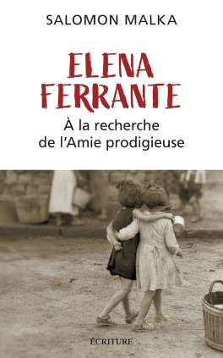
中文书名：《寻找埃琳娜•费兰特》
英文书名：LOOKING FOR ELENA FERRANTE
法文书名：Elena Ferrante: À la recherche de l’Amie Prodigieus
作 者：Salomon Malka
出 版 社：Archipel
代理公司：ANA/Connie Xiao
页 数：240页
出版时间：2022年2月
代理地区：中国大陆、台湾
审读资料：电子稿
类 型：传记

内容简介：

她的那不勒斯四部曲《我的天才女友》被翻译成42种语言，在全世界热销500万本。这个传奇故事也被成功的搬上荧幕。然而，没有拍摄采访或签名会，作者更想要持续的隐匿身份。那么就有一个谜：谁是埃琳娜•费兰特? 是某个著名作家的外号吗? 还是一个不知名的作家拒绝出名? 或者像意大利记者克劳迪奥•加蒂所说，“埃琳娜•费兰特”只是译者安妮塔•拉贾的笔名?

记者所罗门•马尔卡开始了这项调查，通过采访诸位翻译者、出版商和专家，为我们揭开了这个谜团的部分面纱。

作者简介：

所罗门•马尔卡（Salomon Malka），生于1949年，新闻记者，为犹太月刊杂志（L’Arche），生活报（La Vie），世界报宗教板块（Le Monde des religions）和玛丽安新闻周刊（Marianne）撰写文章。他写的许多文学性散文由Albin Michel, Lattès, Le Cerf…等出版社出版。

谢谢您的阅读！
请将回馈信息发至：萧涵糠(Connie Xiao)
安德鲁﹒纳伯格联合国际有限公司北京代表处
北京市海淀区中关村大街甲59号中国人民大学文化大厦1705室, 邮编：100872
电话：010-82449325
传真：010-82504200
Email: Connie@nurnberg.com.cn
网址：www.nurnberg.com.cn
微博：http://weibo.com/nurnberg
豆瓣小站：http://site.douban.com/110577/
微信订阅号：ANABJ2002


